Музыкальная литература (зарубежная)
30.04 (16 неделя)
Лазария Н.В.
Группы: Ф1/ХНП1, ХД1/С1, В1/СНП1, Н1/МЗМ1, Д1
Тема: Людвиг ван Бетховен: фортепианное творчество
Фортепианная соната №8 «Патетическая» (II – III части)

План работы для студентов:
1. Читать лекцию.
2. Слушать музыкальные номера, обозначенные в лекции, по фонохрестоматии, соотносить с анализом
3. Готовиться к викторине по фортепианной музыке Бетховена: Соната №8
1 часть: | 2 часть: | 3 часть:
1. тема вступления | 9. тема А (А₂) | 11. ГТ
2. 2 раздел вступления | 10. эпизод В или С | 12. ПТ1
3. ГТ |  | 13. ПТ2
4. СТ |  | 14. Разработка
5. ПТ
6. ЗТ
7. Разработка
8. тема вступления на границе репризы и коды

(трек 20) II часть Adagio cantabile. Рондо (АВА₁СА₂). As dur.
II часть – место для лирики, но лирика Бетховена особенного свойства – она сдержанная и мужественная
♪ тема А – хоральность (аккордовый склад, медленный темп, возвышенный, благородный характер) с чертами маршевости (четкий ритм с длинным пунктиром, аккорды, двудольный размер). Тема состоит из трех пластов: певучая мелодия в верхнем голосе, гармоническое наполнение шестнадцатыми в среднем, басовая линия (см. нотный пример 5)
♪ (1:08) 1 эпизод В – из c moll в Es dur. На фоне пульсирующего аккомпанемента шестнадцатыми, в котором несколько тактов звучит остинатный звук с, звучит мелодия. Затем спуск в более низкий регистр, возникает глубокое объемное звучание.
♪ (2:00) тема А_{1 –} сокращена
♪ (2:35) 2 эпизод С – начинается в аs moll, пульсация в аккомпанементе теперь триолями шестнадцатых. Достигается кульминация, в этот момент модуляция в E dur. Затем звучание затихает.
♪ (3:33) тема А₂ – гармоническое наполнение тоже триолями шестнадцатых

№5 тема
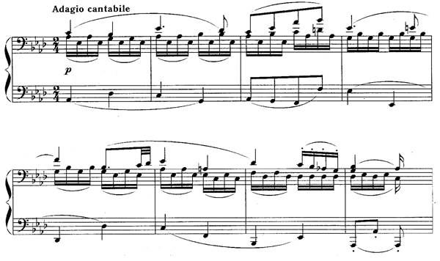

(трек 21) III часть. Allegro. Рондо – сонатная форма. c moll
Экспозиция | Разработка  (1:38) | Реприза  (2:32) | Кода  (3:46)
ГТ – выразительная мелодия с сопровождением  (см. пример 6)  (0:22) СТ -  (0:31) ПТ1 - выразительная мелодия с сопровождением  (0:53) ПТ2 – аккордовый склад на стаккато  (1:02) ЗТ - пассажи  (1:17) ГТ | Похожа на вторую часть по характеру, тональностью As dur. Хоральный каркас без наполнения.  Доминантовый предыкт вносит напряжение | (2:32) ГТ –  (2:48) ПТ1  (3:10 )ПТ2  (3:34) ГТ | на пассажах из  1 ПТ

№6 ГТ
